
艾青中学2015学年第一学期第一次检测
高三地理试卷
考试时间：90分钟 总分：100分 命题人：庄小娟
一、单项选择题（32×2.5分＝80分）
下图中，沿甲图E～F、M～N所作的地形剖面分别为乙图和丙图。读图回答1～3题。
1．该地的地形是：
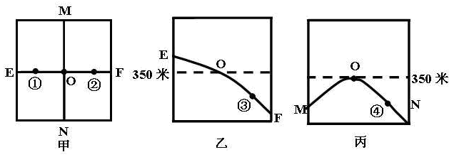
A．山峰 B．山脊 C．山谷 D．鞍部
2．①地与②地相比较：
A．海拔高、坡度小 B．海拔高、坡度大
C．海拔低、坡度大 D．海拔低、坡度小
3．在一次较大的降水过程中，降落在④地的
雨水在坡面上的流向是：
A．东北向西南 B．西北向东南
C．西南向东北 D．东南向西北
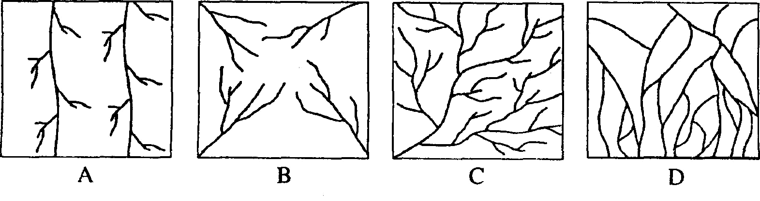
4. 在下图的水系图中，反映地势低平的是：
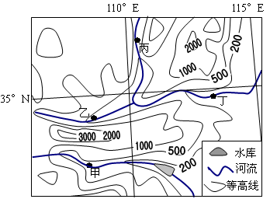
冲积扇是河流出山口处的扇形堆积体，以山麓谷口为顶点，向开阔低地展布的河流堆积扇状地貌。它是冲积平原的一部分，规模大小不等，从数百平方米至数百平方公里。下图为我国某区域略图。读图完成第5题。
第5题图
5.图中甲、乙、丙、丁四地最可能形成大规模冲积扇的是：
A．甲
B．乙
C．丙
D．丁
下图是某地附近两区域等值线分布图（比例尺相同），完成6-7题。
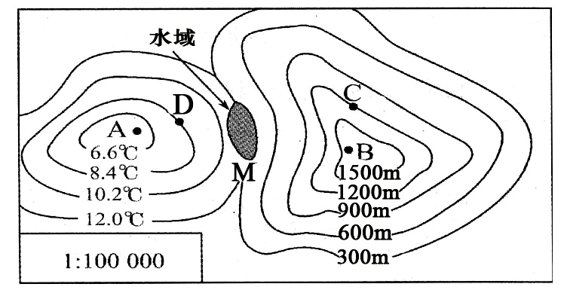
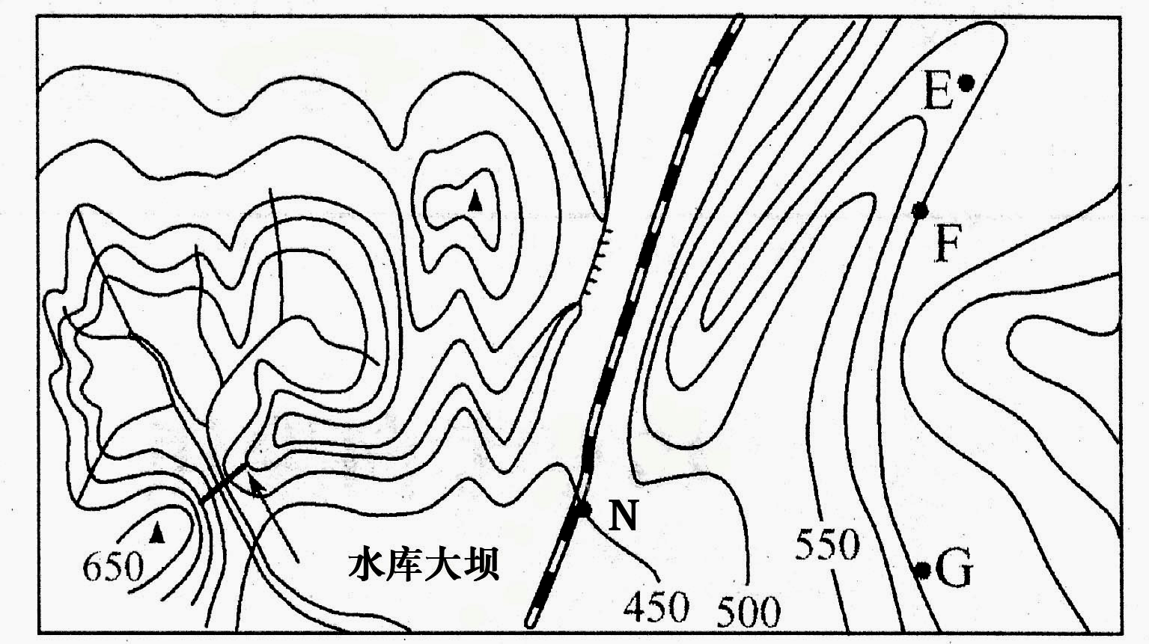

6．上右图A点海拔范围（H）和B地温度值（T）范围是：
A．1200米＜H＜1500米 6℃＜T＜7.8℃ B．1000米＜H＜1300米 6℃＜T＜7.8℃
C．1500米＜H＜1800米 3℃＜T＜4.8℃ D．1200米＜H＜1500米 3℃＜T＜4.8℃
7．按照上左图中的大坝设计(坝顶的图上距离约为0.5厘米)，则坝长和最大坝高(坝顶到坝底)分别大约是：
A．50米 200米 B．50米 100米 C．500米 150米 D．500米 100米
2013年10月16日至11月2日，中国科学院组团对某群岛进行了科学考察。下图是该群岛白昼长短的年变化示意图，据此完成8-9题。
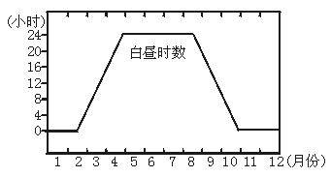
8．该群岛的经纬度位置大致是：
A．66．5°N，150°W B．70°N，30°E C．80°N，30°E D．85°S，150°E
9．该群岛属于：
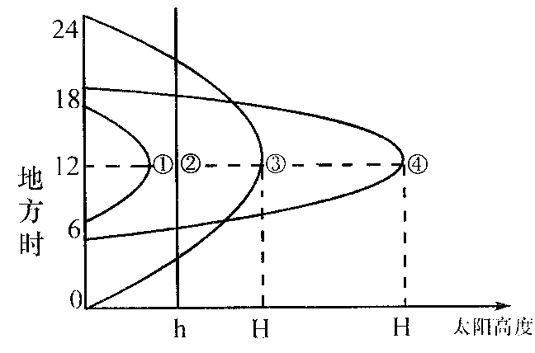
A．亚洲 B．欧洲 C．北美洲 D．南极洲
下图中①②③④四条线分别表示北半球夏半年某日四地的太阳高度变化过程，读图后回答10—11题（h为一已知量）。
10．③地正午太阳高度H是：
A．2h B．3h C．4h D．h
11．四地的纬度从高到低排列，正确的是：
A．④①③② B. ④③①②
C. ②①③④ D．②③①④
为迎接奥运，北京临街的平顶住宅楼都进行了“平改坡”工程，即平屋顶改成坡屋顶。阅读相关数据表格和示意图，完成12-13题。
北京地区二分二至日的正午太阳高度 | 73°26′ | 50° | 26°34′
三角函数的正切值 | 3.4 | 1.2 | 0.5
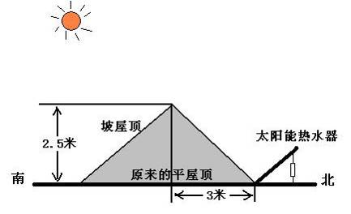
12．楼顶“平改坡”后，某居民楼楼顶的原太阳能热水器，由于坡顶的阻挡正午的太阳光，一年中有一段时间的正午不能照射到太阳光。阻挡太阳光的时间大约有：
A．1个半月左右 B．3个月左右
C．6个月左右 D．9个月左右
13．一年中，太阳能热水器被坡屋顶正午阴影挡住的最大面积季节里，下列现象正确的是：
①哈尔滨正值冰雕旅游旺季
②南非开普敦正值干燥季节
③杭州该天的日出方向是东偏北，日落西偏北
④科学家在南极地区忙于考察
A．①②③ B．①②④ C．②③④ D．①③④
右图中外圆纬度数为n，圆为某日极昼分布的范围，中心为极点，此时非阴影部分日期为m，据此回答14-15题。
90°W
90°E
180°
0°
14．此日，太阳直射的纬度为：
A．北纬（23.5°- n） B．南纬（23.5°- n）
C．北纬（90°- n） D．南纬（90°- n）
15．此时北京时间是：
A．（m - 1）日8时 B．（m + 1）日8时
C．（m + 1）日2时 D．（m - 1）日2时
AB为晨昏线，O处有一旗杆为5米，且该日旗杆影长始终不变为18．5米，并作顺时针旋转，C处所在整条纬线此刻的太阳高度角分布如右图所示，已知tan15°＝0.27、tan20°＝0.36、tan23°＝0.42、tan30°＝0.577，回答16～18题。
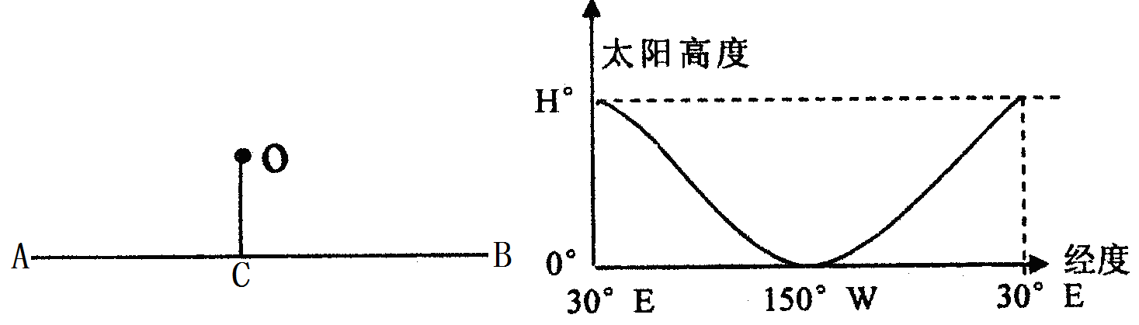

16．太阳直射点的坐标为：
A.30°N，150°W :B.23°S，30°E C.15°N， 30°E D.15°S，150°W
17．右图中的H的值为：
A.60° B.36° C.30° D.47°
18．该日C点一天内人影变化为：
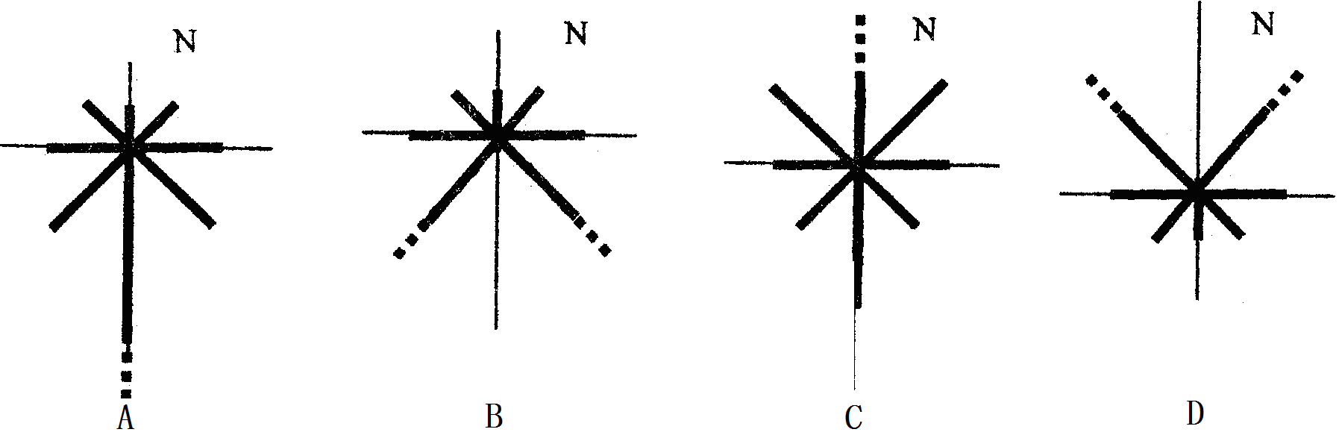

图8中a为北极圈，b为晨昏线，P点位于晨昏线的中点。M、N为晨昏线与北极圈的交点，且M、N两点的经度差为90º。据图回答19—21题。
19．当一架飞机沿晨昏线由M地经P点飞到N地，飞机的飞行方向是：
A.由东向西 B.由西向东
C.先西北，后西南 D.先东北，后东南
20．若a为夜弧，M点的日出时间为：
A.3时 B.5时 C.7时 D.9时
21．若a为昼弧，且P点的纬度为75ºN，此时可能为：
A.2月 B.7月 C.9月 D.11月

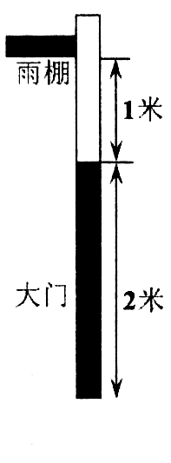
右图是我国某地（36°34′N）一房屋的大门，大门朝南，大门上方l米修一雨棚。
据此回答22～23题。
22．既能很好地遮雨，又能保证冬至日正午阳光最大限度地照进大门，该雨棚的宽度宜
设计为：
A．1米 B．1.414米
C．1.732米 D．2米
23．按以上要求装好雨棚，全年正午有太阳光照射进大门的时间是：
A．半年 B．近8个月
C．10个多月 D．全年
图6为①、②、③三地夏至日直立杆的影子朝向和长度变化示意图，杆的长度均为1米。读图，回答24～25题。
40
60
20
0
20

24．①、②、③三地纬度由高到低的顺序是：
A．①、②、③ B．②、①、③ C．③、②、① D．③、①、②
25. 位于①地的某城市房地产开发商开发了别墅式海滨景观房，并宣传四季可观海上日出(假设天气晴朗)，开盘后房屋销售一空。入住后，出现住户把开发商告上法庭的现象，图7为该小区住户分布示意图，其原因可能是：
A.夏季, 大部分住户无法看到海上日出 B.冬季, 大部分住户无法看到海上日出
C.全年，大部分住户无法看到海上日出 D.楼间距太小，根本无法看到海上日出
右图为某地等高线分布图，读图回答26～27题。
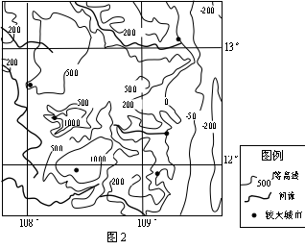
26．图中，西部城市的海拔较东部的高，下列叙述正确的是
A．东部面临海洋，温度低
B．东部靠近海洋，交通好
C．西部高处多地形雨，水源丰富
D．西部海拔低，背风干燥

27．图中河流的总体流向为
A．东部的自西向东流，西部的自东向西流
B．东部的自东向西流，西部的自西向东流
C．东部自北向南流，西部自南向北流
D．东部自南向北流，西部自北向南流

下右图为“世界某大板块边界示意图”（箭头表示板块运动方向）。读图回28～29题。
28．下面关于右图中各点的地质剖面示意图，与实际相符的是
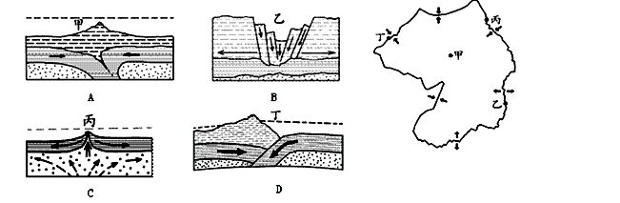
29．关于该板块的说法，叙述正确的是
A．甲处海水最深 B．乙处岩石形成年代最晚
C．丙处岩石圈厚度为全球最大  D．丁处地震多，火山活动少
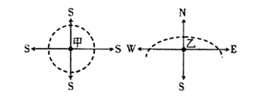
下图中虚线示意同一天位于甲、乙两地物体影子顶端端点的变化轨迹，读图回答30题
30.若乙地影子朝向正北时北京时间为14:00，且甲、乙两地最近距离约为6600千米，则乙地
A．为亚热带季风气候
B．附近地热资源丰富 C．地处板块生长边界 D．附近土壤黏稠贫瘠
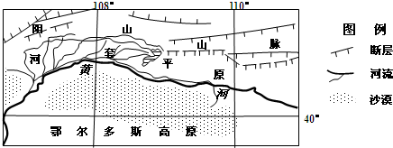
读河套平原周边地区图，完成31～32题。
31．河套平原形成的主要原因是
A．断裂下陷、流水堆积
B．断裂抬升、流水侵蚀
C．断裂下陷、风力堆积
D．断裂抬升、风力侵蚀
32．造成河套平原土壤次生盐碱化的原因有 ①地下水位高 ②蒸发大 ③降水少 ④地势平坦 ⑤降水强度大 ⑥植被丰富
A．①②③④ B．①②③⑤ C．①②④⑥ D．①③⑤⑥

二、综合题（本题有3小题，共20分）
33．甲图中的半圆弧是30°N纬线的一段。O为北极点，M、N分别为晨线和昏线与30°N的纬线的两个交点，∠MOX和∠NOY均为7.5°，0Y为本初子午线；乙图是甲图Q点（70°N）一日之内的太阳视运动情况。据此完成下列问题。（9分）
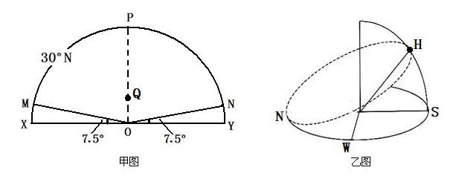
（1）写出M点的经度 （1分），此时太阳直射点的地理坐标 （2分）。该日P点的昼长为 小时（1分）。
（2）当Q地的太阳位于H处时，北京时间是 （1分）。
（3）下面四幅图示，符合N地的该日物体影子情况的是 （ ） （1分）
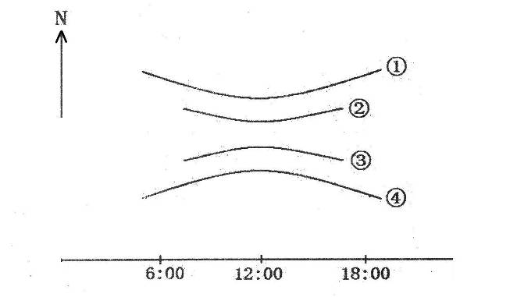
（4）此时，下列说法正确的是 ( ) （1分）
A．地中海沿岸阴雨霏霏 B．巴西草原上的动物向南迁移
Ｃ．杭州湾的盐度达到一年最大 D．澳大利亚的冬小麦正在越冬
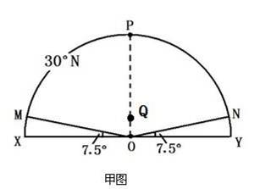
（5）请在图中绘出晨昏线，并用斜线表示出夜的范围。（2分）

34．下图为30°N纬线圈和72.5°E经线，其中30°N纬线上由10°W向西到155°E为夜半球，同时72.5°E经线上只有CD段处于夜半球。读图回答下列问题。（8分）
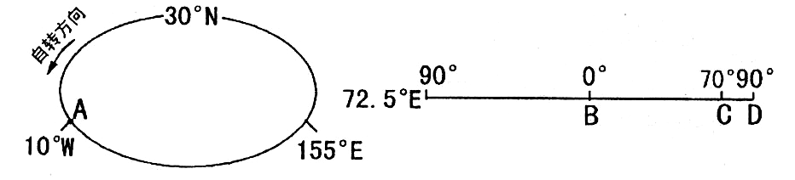

（1）此刻，太阳直射点的地理坐标是 。（2分）
（2）图中A地位于C地 方向，此刻，北京时间为 ；30°N纬线圈上既位于夜半球又位于东半球的范围是 。（4分）
（3）若该日一架飞机在B地日出时起飞，飞往A地降落，途中飞行员始终看到“旭日东升”的景象，则飞机的飞行时间约是 小时，飞行员始终看到太阳位于飞机的 方向。（2分）

35．材料一：舟曲，属于甘南藏族自治州，位于青藏高原东北边缘，与四川省九寨沟县接壤，海拔高度在1173米—4504米之间。舟曲县地处南秦岭山地，岷山山系呈东南—西北走向贯穿全境。地势西北高，东南低。县境内山峦重叠，沟壑纵横，地形复杂，是典型的高山峡谷区。气候垂直变化明显，常有“山下桃花盛开，山上白雪皑皑”的自然景观，同时也表现出“十里不同天，一山有四景”的气候特点。春季温暖回升快而稳，秋季温凉阴雨多，年均降水量４００－８００毫米，年日照时数１８４２小时，冬无严寒，夏无酷暑，素有“陇上桃花源”之称。
材料二：2010年8月7日，我国甘肃舟曲发生了百年一遇的泥石流灾害，给当地带来了严重的人员伤亡和财产损失，而连续的暴雨给救灾又带来困难。
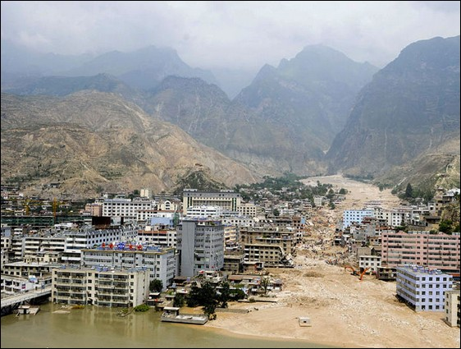
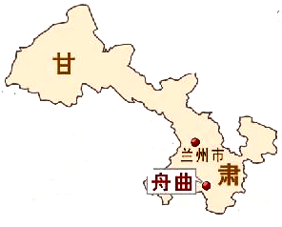
被泥石流损害的舟曲县城

试分析该地区此次严重泥石流灾害爆发的原因。（4分）

艾青中学2015学年第一学期第一次检测
高三地理 答题卷
一、单项选择题
题号 | 1 | 2 | 3 | 4 | 5 | 6 | 7 | 8 | 9 | 10 | 11 | 12 | 13 | 14 | 15 | 16
答案
题号 | 17 | 18 | 19 | 20 | 21 | 22 | 23 | 24 | 25 | 26 | 27 | 28 | 29 | 30 | 31 | 32
答案
二、综合题（本题有3小题，共20分）
33．（8分）
（1）写出M点的经度 （1分），此时太阳直射点的地理坐标 （1分）。该日P点的昼长为 小时（1分）。
（2）当Q地的太阳位于H处时，北京时间是 （1分）。
（3）下面四幅图示，符合N地的该日物体影子情况的是 （ ） （1分）
（4）此时，下列说法正确的是 ( ) （1分）
A．地中海沿岸阴雨霏霏 B．巴西草原上的动物向南迁移
Ｃ．杭州湾的盐度达到一年最大 D．澳大利亚的冬小麦正在越冬
（5）请在图中绘出晨昏线，并用斜线表示出夜的范围。（2分）

34．（1）此刻，太阳直射点的地理坐标是 。（1分）
（2）图中A地位于C地 方向，此刻，北京时间为 ；30°N纬线圈上既位于夜半球又位于东半球的范围是 。（3分）
（3）若该日一架飞机在B地日出时起飞，飞往A地降落，途中飞行员始终看到“旭日东升”的景象，则飞机的飞行时间约是 小时，飞行员始终看到太阳位于飞机的 方向。（2分）

35．试分析该地区此次严重泥石流灾害爆发的原因。（6分）

